Informatīvais ziņojums “Par Administratīvo teritoriju un apdzīvoto vietu likuma pārejas noteikumu 42. punktā dotā uzdevuma izpildi”

Informatīvais ziņojums “Par Administratīvo teritoriju un apdzīvoto vietu likuma pārejas noteikumu 42. punktā dotā uzdevuma izpildi” (turpmāk – Ziņojums) ir sagatavots, lai sniegtu informāciju par Administratīvo teritoriju un apdzīvoto vietu likuma (turpmāk – ATAVL) pārejas noteikumu 42. punktā Ministru kabinetam dotā uzdevuma – izstrādāt un apstiprināt Garkalnes un Ādažu pagastu robežu grozījumus, paredzot Garkalnes pagasta daļas atdalīšanu un pievienošanu Ādažu pagasta administratīvajai teritorijai, izpildes gaitu.

Esošā situācija
ATAVL pārejas noteikumu 28. punktā tika dots uzdevums Ropažu novada pašvaldībai līdz 2023. gada 31. decembrim apstiprināt Garkalnes pagasta sadalīšanas plānu un nosūtīt to Ādažu novada pašvaldībai. Sākotnēji, lai nodrošinātu ATAVL pārejas noteikumu 28. punkta izpildi un noskaidrotu Ropažu novada, jo īpaši Garkalnes pagasta iedzīvotāju viedokli par Garkalnes pagasta sadalīšanu un vēlamajiem robežu grozīšanas risinājumiem, atbilstoši Pašvaldību likuma 54. un 55. pantam, Ministru kabineta 2009. gada 25. septembra noteikumu Nr. 970 “Sabiedrības līdzdalības kārtība attīstības plānošanas procesā” 10. punktam un Ministru kabineta 2021. gada 15. jūnija noteikumu Nr. 386 “Administratīvā centra, ciema un pilsētas statusa maiņas, kā arī administratīvās teritorijas, novada teritoriālā iedalījuma un ciemu robežu noteikšanas, grozīšanas un aktualizēšanas noteikumi” (turpmāk – MK noteikumi Nr. 386) 6. punktam, kā arī Ropažu novada pašvaldības domes 2021. gada 4. augusta iekšējā normatīvā akta Nr. 1 “Nolikums Par aptauju organizēšanas kārtību Ropažu novadā” 1.3. punktam, Ropažu novada pašvaldības dome 2023. gada 18. oktobrī pieņēma lēmumu Nr. 2794 “Par Garkalnes pagasta sadalīšanas plāna projekta variantu nodošanu publiskajai apspriešanai un sabiedrības līdzdalības pasākumiem” un lēmumu Nr. 2795 “Par Garkalnes pagasta sadalīšanas plāna projekta variantu publiskās apspriedes sabiedrības līdzdalības pasākuma, Ropažu novada iedzīvotāju aptaujas, norises gaitas apstiprināšanu un Aptaujas organizēšanas komisijas izveidošanu”.
Atbilstoši normatīvajam regulējumam Ropažu novada dome publiskajai apspriešanai nodeva Garkalnes pagasta sadalīšanas plāna projektu ar trīs variantiem (1. variants – Ropažu un Ādažu novada robežu sakārtošana, 2. variants – Bukultu, Priedkalnes, Baltezera un Sužu ciema, kā arī dabas teritoriju, Jaunciema kapu teritorijas daļas un tehniski apzināto vietu pievienošanu Ādažu novadam, 3. variants – paredz Bukultu, Priedkalnes, Baltezera, Sužu, Priežleju un Garkalnes, kā arī dabas teritoriju, Jaunciema kapu teritorijas daļas un tehniski apzināto vietu pievienošanu Ādažu novadam), nosakot apspriešanas periodu no 2023. gada 30. oktobra līdz 2023. gada 28. novembrim. Tā ietvaros organizēja publiskās apspriešanas sanāksmi 2023. gada 13. novembrī un Garkalnes pagasta sadalīšanas plāna projekta trīs variantu publiskās apspriedes sabiedrības līdzdalības pasākumu – Ropažu novada iedzīvotāju aptauju. Aptaujā varēja piedalīties ikviens Ropažu novada iedzīvotājs, kurš ir sasniedzis 16 gadu vecumu un vismaz sešus mēnešus pirms aptaujas sākuma ir deklarējis savu dzīvesvietu Ropažu novadā, kā arī ikviens Latvijas iedzīvotājs, kuram pieder nekustamais īpašums Ropažu novadā. Aptaujas ietvaros iedzīvotājiem bija jāatzīmē – kur Ropažu novadā atrodas deklarētā dzīvesvieta, kur Ropažu novadā atrodas nekustamais īpašums, ja norādītā dzīvesvieta vai nekustamais īpašums atrodas Garkalnes pagastā, vai tas jāpievieno Ādažu novadam, kā arī, kuras no Garkalnes pagasta teritorijām ir jāpievieno Ādažu novadam (iespējami vairāki atbilžu varianti).
Ropažu novada iedzīvotāju aptaujai, digitālajā koplemšanas platformā Lemejs.lv tika saņemtas 2 143 respondentu sniegtās atbildes, no kurām 1 899 respondenti atbilda aptaujas nolikuma prasībām, savukārt klātienē savu viedokli izteica 130 respondenti, no kuriem 120 atbilda noteiktajām prasībām. Aptaujā piedalījās 1 665 Garkalnes pagasta iedzīvotāji jeb 21,17% no balsstiesīgajiem Garkalnes pagasta iedzīvotājiem (7866) un kopumā no Ropažu novada 2 019 dalībnieki jeb 7,04% no Ropažu novada balsstiesīgajiem iedzīvotājiem (28691). Lielākā aktivitāte bija no Baltezera ciema iedzīvotājiem, kur balsojumā piedalījās 282 (45,55%) no balsstiesīgajiem (619), kuri, atbildot uz jautājumu “Ja Jūsu norādītā dzīvesvieta vai nekustamais īpašums atrodas Garkalnes pagastā, vai tas jāpievieno Ādažu novadam?” 40,5% (251) atbildēja ar “jā”.
Ropažu novada dome, izvērtējot Garkalnes pagasta sadalīšanas plāna projekta variantu publiskās apspriešanā paustos viedokļus, publiskās apspriedes sabiedrības līdzdalības pasākuma Ropažu novada iedzīvotāju aptaujas rezultātus (apstiprināti ar Ropažu novada pašvaldības domes 2023. gada 27. decembra lēmumu Nr. 2927 “Par Garkalnes pagasta sadalīšanas plāna projekta variantu publiskās apspriešanas kopsavilkuma apstiprināšanu”), kā arī citu plāna izstrādes procesā saņemto informāciju, Rīgas plānošanas reģiona sagatavotos scenārijus, konsultatīvajā darba grupā paustos viedokļus, sagatavoja un 2023. gada 27. decembrī ar lēmumu Nr. 2928 “Par Garkalnes pagasta sadalīšanas plāna gala varianta apstiprināšanu” apstiprināja Ropažu novada izstrādāto Garkalnes pagasta sadalīšanas plānu un 2023. gada 29. decembrī to nosūtīja to Ādažu novada pašvaldībai.
Ādažu novada pašvaldības domes priekšsēdētāja ar 2024. gada 13. marta rīkojumu Nr. ĀNP/1-6-1/24/27 izveidoja Garkalnes pagasta sadalīšanas plāna izvērtēšanas darba grupu, kura sagatavoja Garkalnes pagasta sadalīšanas plāna izvērtējumu, norādot trīs iespējamos robežu grozīšanas priekšlikumus. Ādažu novada pašvaldība 2024. gada 15. maijā pieņēma lēmumu Nr. 182 “Par Garkalnes pagasta sadalīšanas plānu”, ar kuru konceptuāli atbalsta Ropažu novada pašvaldības domes apstiprināto Garkalnes pagasta sadalīšanas plānu, vienlaikus aicinot Ropažu novada pašvaldību organizēt turpmāko administratīvās teritorijas robežu grozīšanas procedūru MK noteikumos Nr. 386 noteiktajā kārtībā, ņemot vērā Garkalnes pagasta sadalīšanas plāna izvērtēšanas darba grupas izstrādāto Garkalnes pagasta sadalīšanas plāna izvērtējumu un tajā iekļauto piedāvājumu, kas pēc būtības nav pretrunā ar Ropažu novada iesniegto variantu, bet to papildina ar pievienojamām mežu teritorijām, nodrošinot Ādažu militārās infrastruktūras stratēģisko savienojumu un mobilitāti ar blakus teritorijām un A2 autoceļu.
Pēc priekšlikumu izvērtēšanas secināts, ka atbilstošu robežu noteikšanai trim zemes vienībām nepieciešama sadalīšana, kas 2024. gada 30. augusta sanāksmē abām pašvaldībām tika skaidrots no Viedās administrācijas un reģionālās attīstības ministrijas (turpmāk – VARAM) puses. Minēto darbību VARAM ieskatā lietderīgi veikt vēl pirms normatīvā akta izstrādes par robežu grozīšanu. Līdz ar to šo jautājumu iekļāva Ropažu novada 2024. gada 10. septembra Attīstības komitejas sēdes darba kārtībā, bet jautājuma izskatīšanu atlika. Ropažu novada pašvaldība 2024. gada 16. septembrī informēja VARAM, ka pašvaldības dome lems par minēto zemes vienību sadalīšanu pēc Ministru kabineta rīkojuma “Par Ropažu novada Garkalnes pagasta robežu grozīšanu” izdošanas.
Vienlaikus 2024. gada septembrī saņemtas Garkalnes pagasta iedzīvotāju konsultatīvās padomes, Ropažu pagasta Iedzīvotāju konsultatīvās padomes, Vangažu pilsētas iedzīvotāju konsultatīvās padomes vēstules, kas adresētas viedās administrācijas un reģionālās attīstības ministrei, Valsts prezidentam, Ministru prezidentei, norādot, ka “novada teritorijas dalīšana ir svarīgs jautājums, kurā iedzīvotāju iesaistei ir jābūt visaptverošai un lēmumi jāpieņem iedzīvotāju interesēs. Uzskatām, ka Garkalnes pagasta sadalīšanas plānā ir nepietiekami skaidroti pieņemto robežu dalījuma pamatojumi, kā arī nav vērtēta ietekme uz Ropažu novada attīstību kopumā un iedzīvotāju dzīves kvalitāti. Aicinām apturēt, mūsuprāt, sasteigto Garkalnes pagasta sadalīšanas procesu līdz brīdim kad būs izvērtēta ietekme arī uz blakus esošo teritoriju iedzīvotājiem un novada attīstību nākotnē.”
Garkalnes pagasta iedzīvotāju konsultatīvā padome 2024. gada 10. septembra sēdē, balsojot, pieņēmusi lēmumu lūgt Ministru kabinetu un Saeimu nelemt nevienu jautājumu, kas saistīts ar Garkalnes pagasta teritorijas sadalīšanu, līdz brīdim, kamēr nav izvērtētas administratīvi teritoriālās reformas radītās sekas Garkalnes novada (kopš 2021. gada – Garkalnes pagasta) iedzīvotājiem.
Baltezera iedzīvotāji 2024. gada 19. septembrī ar atklātu vēstuli Ministru prezidentei, viedās administrācijas un reģionālās attīstības ministrei, Saeimas deputātiem, lūdz respektēt Baltezera iedzīvotāju gribu un pieņemt pozitīvu lēmumu, kas atbilst Ropažu novada domes veiktās Garkalnes pagasta iedzīvotāju aptaujas datiem, proti, Ropažu novada Baltezera ciemu pievienot Ādažu novadam. Vienlaikus norādot, ka Garkalnes pagasta Iedzīvotāju padomes iesniegums ir noraidāms, jo tā nav pilnvarota paust Garkalnes pagasta iedzīvotāju viedokli, jo nav veikta Garkalnes pagasta iedzīvotāju aptauja par administratīvi teritoriālās reformas apturēšanu, Garkalnes pagasta nedalīšanu, vai Baltezera nepievienošanu Ādažiem, tāpēc Garkalnes pagasta iedzīvotāju padome nav tiesīga paust iedzīvotāju viedokli šajā jautājumā, jo tā nav to noskaidrojusi. Šis ir atsevišķu Padomes locekļu viedoklis, nevis aptaujā iegūts Baltezera iedzīvotāju vairākuma viedoklis.

Ropažu novada Garkalnes pagasta sadalīšanas piedāvājumi

2.1. A piedāvājums (Ropažu novada pašvaldības apstiprinātais Garkalnes pagasta sadalīšanas plāns) (1.att. un 1.pielikums)
1.attēls A piedāvājums
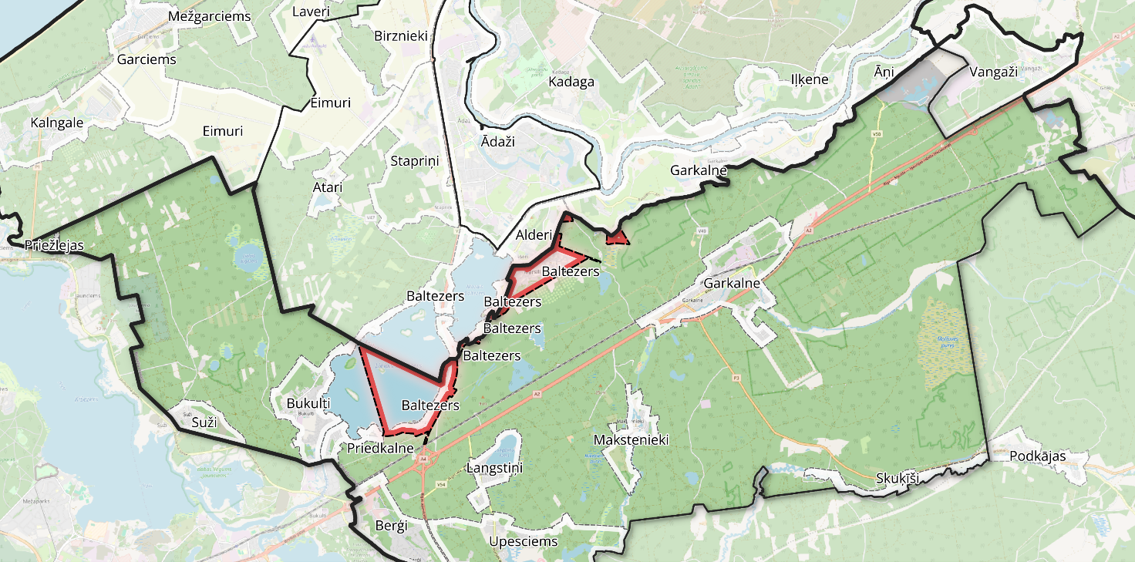

Piedāvājums ietver Baltezera ciema un vairāku nelielu teritoriju uz Ropažu novada un Ādažu novada robežas sadali. A piedāvājuma raksturlielumi:
- teritorijā ir deklarēti 884 iedzīvotāji,
- nodalāmās teritorijas platība 4,38 km²,
- nodalāmās teritorijas ceļu kopgarums ir 28,36 km,
- prognozētais ieņēmumu samazinājums Ropažu novada pašvaldības budžetā 2 096 321 euro (2,5% no Ropažu novada pašvaldības 2024. gada plānotiem budžeta ieņēmumiem), t.sk.:
- iedzīvotāju ienākuma nodokļa ieņēmumi samazinātos par 1 845 589 euro,
- nekustamā īpašuma nodokļa ieņēmumi samazinātos par 250 732 euro,
- prognozētais izdevumu samazinājums Ropažu novada pašvaldības budžetā: 691 350 euro (0,81% no Ropažu novada pašvaldības 2024. gada plānotiem budžeta izdevumiem).
Kopumā Ropažu novada pašvaldības ieņēmumi provizoriski varētu samazināties par 1 404 971 euro, kas nozīmē attiecīgu palielinājumu Ādažu novada pašvaldības budžeta ieņēmumos.

2.2. B Piedāvājums (Ādažu novada pašvaldības apstiprinātais Garkalnes pagasta sadalīšanas piedāvājums) (2.att. un 2.pielikums).
2.attēls B piedāvājums
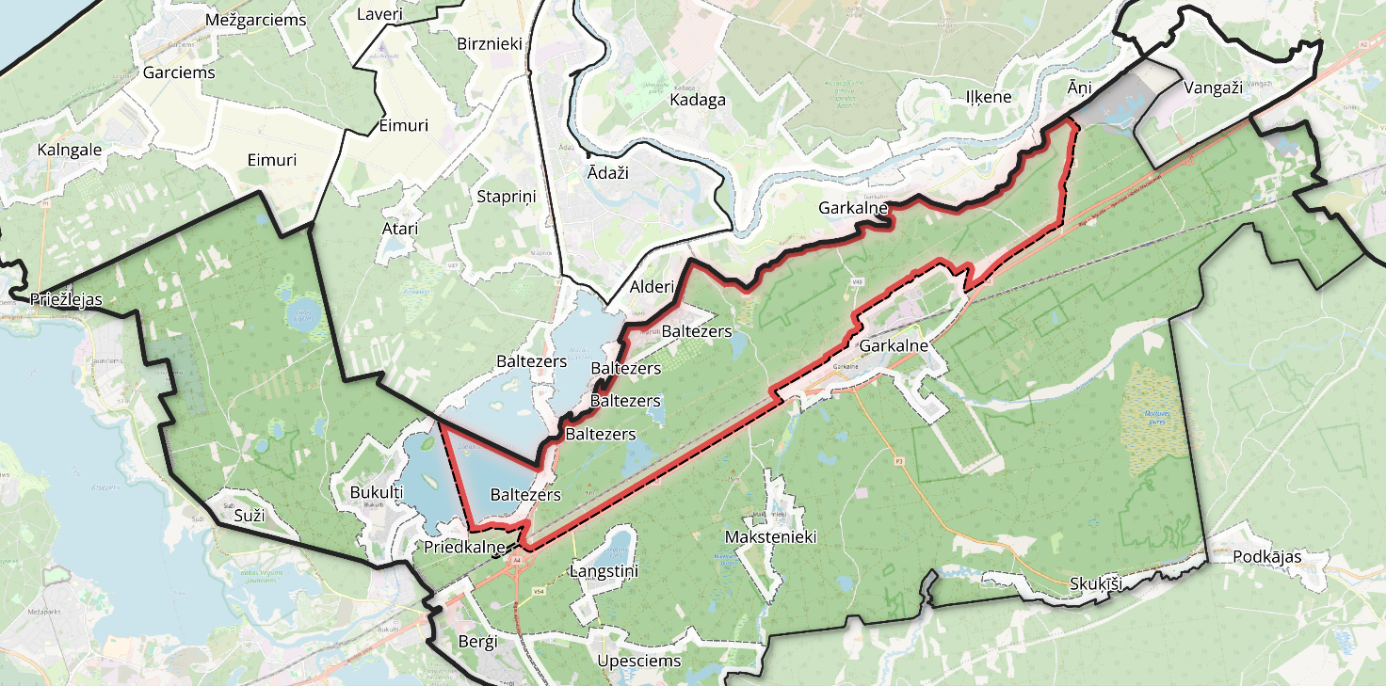

Šajā piedāvājumā papildus Ropažu novada piedāvātajai teritoriju pārdalei pievienotas mežu teritorijas, nodrošinot Ādažu pilsētas/Ādažu novada ciemu, kā arī Ādažu militārās infrastruktūras stratēģisko savienojumu un mobilitāti ar blakus teritorijām. Paredzot Baltezera ciema ar tam piegulošām teritorijām, robežlīnijā pa dzelzceļu, iekļaujot V46 (Venču ceļu), V49, Piparu ceļu un V50, nodrošinot Ādažu militārās infrastruktūras stratēģisko savienojamību ar A2 autoceļu. Veicot šādas izmaiņas stratēģiskās mobilitātes infrastruktūras kontekstā, prioritāri tiek ņemta vērā Ādažu pilsētas un Ādažu novada ciemu (galvenokārt Garkalnes, Āņu, Iļķenes), kā arī Ādažu militārās infrastruktūras stratēģiskā savienojamība ar A2 autoceļu, radot priekšnoteikumus, lai ceļu infrastruktūra būtu nedalīta, iekļautos vienā novadā un to būtu vieglāk apsaimniekot.
Vienlaikus jānorāda, ka atsevišķām zemes vienībām ir izgatavoti zemes robežu plāni, t.i. tās ir ierādītas un instrumentāli uzmērītas, bet lai veiktu šādu zemes vienību sadalīšanu nepieciešams izstrādāt zemes ierīcības projektus un veikt kadastrālās uzmērīšanas darbus izgatavojot jaunus zemes robežu plānus. Šāda veida darbu izpilde var prasīt vismaz pusgadu. Papildus zemes vienības pieder fiziskām/juridiskām personām, kas rada sadales risinājuma saskaņošanas risku ar zemes īpašnieku.

B piedāvājuma raksturlielumi:
- teritorijā ir deklarēti 954 iedzīvotāji,
- nodalāmās teritorijas platība 27,86 km²,
- nodalāmās teritorijas ceļu kopgarums ir 47,19 km,
- prognozētais ieņēmumu samazinājums Ropažu novada pašvaldības budžetā 2 251 204 euro (2,7% no Ropažu novada pašvaldības 2024. gada plānotiem budžeta ieņēmumiem), t.sk.:
- iedzīvotāju ienākuma nodokļa ieņēmumi samazinātos par 1 991 733 euro,
- nekustamā īpašuma nodokļa ieņēmumi par 259 471 euro.
- prognozētais izdevumu samazinājums Ropažu novada pašvaldības budžetā: 713 578 euro (0,83% no Ropažu novada pašvaldības 2024. gada plānotiem budžeta izdevumiem).
Kopumā Ropažu novada pašvaldības ieņēmumi provizoriski varētu samazināties par 1 537 626 euro, kas nozīmē attiecīgu palielinājumu Ādažu novada pašvaldības budžeta ieņēmumos.

2.3. C piedāvājums (Garkalnes pagasta sadalīšanas projekta 1.variants )

Piedāvājums paredz Ropažu novada un Ādažu novada robežu sakārtošanu astoņās vietās (grupētas piecās daļās), lai zemju īpašniekiem atvieglotu sava īpašuma apsaimniekošanu, padarītu iespējamu vēlamo zemes gabala izmantojumu. Izmaiņu teritorijā nav pašvaldības pakalpojumu nodrošināšanas vietas, pakalpojumu pieejamība paliks nemainīga. (3.att un 3.pielikums)

3.attēls C piedāvājums
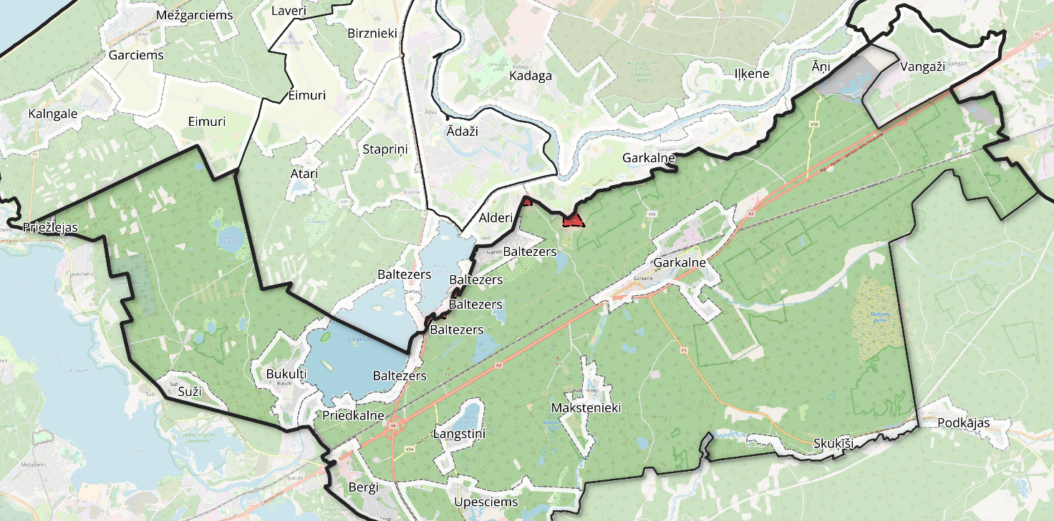

3.1.attēls C piedāvājums ar detalizācijas punktiem
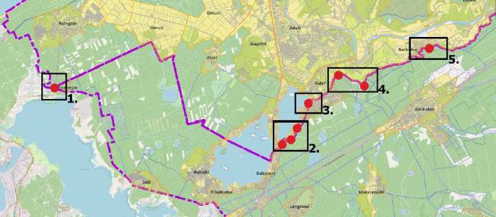

3.1.attēls C piedāvājuma detalizācijas punktu izvērsums
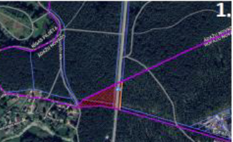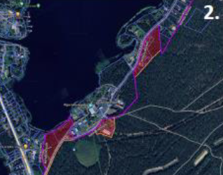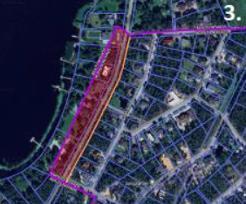

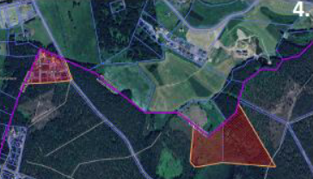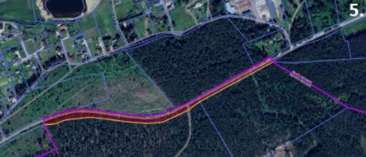
Detalizēti skatot:
Nr.1 paredz Langas ielu, kas nodrošina piekļuvi apbūves gabaliem Trīsciemā, Rīgas valstspilsētā, atrodas Ādažu novadā un maza daļa arī Garkalnes pagastā, kopumā teritoriju 1,03 ha apjomā no autoceļa P1 Rīga – Carnikava (to ieskaitot) nodot Ādažu novadam.
Nr.2 paredz Alderu ielu (to ieskaitot) no autoceļa A1 Rīga (Baltezers) – Igaunijas robeža (Ainaži) un tam piekrītošās teritorijas uz Ādažu novada pusi 3,79 ha apjomā nodot Ādažu novadam.
SIA “Rīgas ūdens” sūkņu stacijas “Baltezera” tehniskās teritorijas atrodas abās pašvaldībās. SIA “Rīgas ūdens” bāzi un sūkņu stacijas rezervuāru 1,28 ha apjomā, kas šobrīd atrodas Garkalnes pagasta teritorijā, nodot Ādažu novadam.
Garkalnes pagastā Baltezera ciema daļa 2,75 ha apjomā robežojas ar apbūves teritorijām Ādažu novada Baltezera ciemā, līdz ar to nododama Ādažu novadam.
Nr.3 paredz Alderu ielas daļu (to ieskaitot), kas atrodas Garkalnes pagastā un tam piekrītošās teritorijas uz Ādažu novada pusi 1,77 ha apjomā nodot Ādažu novadam.
Nr.4 Garkalnes pagasta teritorijas plānojumā apbūves teritorijas 4,35 ha un 12,19 ha platībā atrodas ārpus ciema teritorijas, bet robežojas ar apdzīvotām vietām Ādažu novadā, tādēļ pievienojama Ādažu novadam. Ādažu novada teritorijai plānots pievienot daļu no Autoceļa V46 Ādaži – Garkalne, bet lai šo paveiktu jāveic šī autoceļa sadale, jo administratīvās teritorijas robežai jāsakrīt ar zemes vienības robežu.
Nr.5 Valsts vietējais autoceļš V50 Baltezers - Āņi - Lapmeži 1,51 ha atrodas abu pašvaldību teritorijā, nododams Ādažu novadam.

C piedāvājuma raksturlielumi:
- teritorijā ir deklarēti 56 iedzīvotāji,
- nodalāmās teritorijas platība 0,28 km²,
- nodalāmās teritorijas ceļu kopgarums ir 2,17 km,
- prognozētais ieņēmumu samazinājums Ropažu novada pašvaldības budžetā 127 249 euro (0,2% no Ropažu novada pašvaldības 2024. gada plānotiem budžeta ieņēmumiem), t.sk.:
- iedzīvotāju ienākuma nodokļa ieņēmumi samazinātos par 116 915 euro,
- nekustamā īpašuma nodokļa ieņēmumi par 10 334 euro.
- prognozētais izdevumu samazinājums Ropažu novada pašvaldības budžetā: 20 134 euro (0,0002% no Ropažu novada pašvaldības 2024. gada plānotiem budžeta izdevumiem).
Kopumā Ropažu novada pašvaldības ieņēmumi provizoriski varētu samazināties par 107 115 euro, kas nozīmē attiecīgu palielinājumu Ādažu novada pašvaldības budžeta ieņēmumos.

2.4. D piedāvājums

Piedāvājums neparedz Ropažu novada pašvaldības un Ādažu novada pašvaldības robežu grozīšanu 2024. gadā.
Strādājot pie iespējamiem risinājumiem ATAVL pārejas noteikumu 42. punktā dotā uzdevuma izpildei, vērtēti vairāki papildu aspekti, uz kuriem būtu vēršama uzmanība un kas būtu apsverami, pieņemot lēmumu par robežu grozīšanu.
1. Risinājuma kompleksums un telpiskā perspektīva. Rīgas plānošanas reģiona stratēģijas telpiskā perspektīva ietver rekomendācijas attīstības plānošanai, kas balstītas uz trīs galvenajiem elementiem reģiona plānošanā – (1) Apdzīvojuma telpiskā struktūra, (2) Satiksmes (mobilitātes) infrastruktūra un (3) Dabas teritoriju telpiskā struktūra. Šie pamatprincipi jāvērtē un jāņem vērā arī analizējot teritorijas ģeogrāfiskās vienotības aspektus. Vērtējot Ropažu novada pašvaldības un Ādažu novada pašvaldības piedāvātos variantus no telpiskās plānošanas pamatprincipu perspektīvas attiecībā uz apdzīvojuma struktūras, mobilitātes un dabas teritoriju integrētu plānošanu, pašvaldību sagatavotajos priekšlikumos Garkalnes pagasta robežu pārskatīšanai šie principi atspoguļojas nepilnīgi, īpaši – vērtējot apdzīvojuma struktūras un dabas teritoriju nedalāmības aspektus. Ņemot vērā minēto nepieciešamību pēc būtības pārvērtēt Ropažu novada administratīvo teritoriju, ņemot vērā arī citus aspektus, piemēram, Jaunciemu kapu atrašanos divās dažādās administratīvās teritorijās (Ropažu novadā un Rīgas valstspilsētā). Minētā izvērtējuma rezultātā, iespējams, būtu izdarāmi grozījumi ne vien divu pašvaldību robežās, bet arī ATAVL.

2. Personu tiesības kandidēt vēlēšanās. Pašvaldību domes vēlēšanu likuma 8. panta otrā daļa ietver nosacījumus par tiesībām kandidēt pašvaldību vēlēšanās (attiecīgajā administratīvajā teritorijā) – tiesības kandidēt ir personai, kura vēlēšanu dienā sasniegusi 18 gadu vecumu, ir reģistrēta Fizisko personu reģistrā, uz kuru neattiecas neviens no šā likuma minētajiem ierobežojumiem un kura kandidātu saraksta iesniegšanas dienā atbilst vismaz vienam no šādiem nosacījumiem:
- tā ir bez pārtraukuma reģistrēta dzīvesvietā attiecīgās pašvaldības administratīvajā teritorijā vismaz pēdējos 10 mēnešus;
- tā ir attiecīgās pašvaldības administratīvajā teritorijā nostrādājusi (kā darba ņēmējs vai pašnodarbinātais atbilstoši likumam “Par valsts sociālo apdrošināšanu”) vismaz pēdējos četrus mēnešus;
- tai attiecīgās pašvaldības administratīvajā teritorijā pieder likumā noteiktajā kārtībā reģistrēts nekustamais īpašums.
Ņemot vērā, ka pašvaldību vēlēšanas Latvijā notiks 2025. gada 7. jūnijā, robežu grozīšanas gadījumā nav iespējams nodrošināt iespēju personai kandidēt, ievērojot Pašvaldības domes vēlēšanu likuma 8. panta otrās daļas 1. punkta nosacījumu.

3. Pašvaldību pieņemtie lēmumi un turpmākā rīcība teritoriju robežu izmaiņu veikšanai.
Pašvaldības par iespējamo teritoriālās vienības sadali ir pieņēmušas atšķirīgus lēmumus (atbilstoši Ziņojuma A un B piedāvājumam). VARAM organizētajās sarunās 2024. gada 30. augustā, apspriežot katras pašvaldības priekšlikumu, tika rosināts koriģēt B varianta piedāvājumu, paredzot Ropažu novadam saglabāt noteiktu zaļās teritorijas daļu pie Garkalnes ciema robežas, kuru B variantā piedāvāts nodot Ādažu novada pašvaldībai. Pēc šīs sanāksmes jauni pašvaldību lēmumi par Garkalnes pagasta sadalīšanu nav pieņemti. Papildus norādāms, ka, lai realizētu B piedāvājumu, nepieciešams veikt valsts sabiedrības ar ierobežotu atbildību “Latvijas Valsts ceļi” pārziņā esošā valsts vietējā autoceļa V49 “Garkalne - Ošlauki” sadalīšanu, kas uz Ziņojuma sagatavošanas dienu nav veikts.

Ņemot vērā D piedāvājumā minētos apsvērumus un argumentus, VARAM līdz 2026. gada 1. maijam, gatavojot ATAVL pārejas noteikumu 29. punktā noteikto ziņojumu par izmaiņām pašvaldību un administratīvo reģionu sociālekonomiskajā situācijā, sadarbībā ar Rīgas plānošanas reģionu jāizvērtē Garkalnes pagasta un Ādažu pagasta robežu grozījumus, t.sk., ņemot vērā Rīgas plānošanas reģiona stratēģijas telpisko perspektīvu. Savukārt turpmākos lēmumus par pašvaldību robežu grozīšanu, ņemot vērā 2025. gada pašvaldību vēlēšanu tuvumu, būtu jāpieņem jaunievēlētajām pašvaldību domēm.

Iesniedzējs: viedās administrācijas un reģionālās attīstības ministre I. Bērziņa

Vīza: valsts sekretārs E. Balševics

I.Sniega-Sniedziņa, 67026493
ilze.sniega@varam.gov.lv

Pieejams https://www.ropazi.lv/lv/domes-sedes-2023, Domes sēde 18.10.2023. (prot. Nr.78/2023,10.§ un 11.§)
Informācija pieejama: https://www.ropazi.lv/lv/jaunums/no-30-oktobra-lidz-28-novembrim-notiek-publiska-apspriesana-un-iedzivotaju-aptauja-par-garkalnes-pagasta-sadalisanas-plana-izstradi
Garkalnes pagasta sadalīšanas plāna izstrādes aptaujas rezultāti. Pieejami: https://www.ropazi.lv/lv/jaunums/apkopoti-garkalnes-pagasta-sadalisanas-plana-izstrades-aptaujas-rezultati
Pieejams https://www.ropazi.lv/lv/domes-sedes-2023 , Domes sēde, 27.12.2023. (prot. Nr.83/2023,1.§)
Ropažu novada pašvaldības izveidotā darba grupa Garkalnes pagasta sadalīšanas plāna izstrādei.
Pieejams https://www.ropazi.lv/lv/domes-sedes-2023 , Domes sēde, 27.12.2023. (prot. Nr.83/2023, 2.§)
Pieejams: https://www.adazunovads.lv/lv/sedes-un-lemumi/domes-arkartas-sede-15052024
Pieejama: https://www.ropazi.lv/lv/media/76392/download?attachment (Darba kārtības 3., 4., 5.punkts)
Ropažu novada domes 2023. gada 27. decembra lēmums Nr. 2928 “Par Garkalnes pagasta sadalīšanas plāna gala varianta apstiprināšanu” (prot. Nr.83/2023, 2.§), pieejams https://www.ropazi.lv/lv/domes-sedes-2023
Pašvaldību 2024. gada pamatbudžets (plāns un izpilde uz 30.06.2024.), EUR, Avots: https://www.fm.gov.lv/lv/pasvaldibu-finansu-raditaju-analize
Pašvaldību 2024. gada pamatbudžets (plāns un izpilde uz 30.06.2024.), EUR, Avots: https://www.fm.gov.lv/lv/pasvaldibu-finansu-raditaju-analize
Ietekme uz Ādažu novada pašvaldības budžetu var tikt precizēta, ņemot vērā Ādažu novada pašvaldības piemērotos nodokļa atvieglojumus.
Ādažu novada domes 2024. gada 15. maija lēmums Nr. 182 “Par Garkalnes pagasta sadalīšanas plānu”, Pieejams: https://www.adazunovads.lv/lv/sedes-un-lemumi/domes-arkartas-sede-15052024
Pašvaldību 2024. gada pamatbudžets (plāns un izpilde uz 30.06.2024.), EUR, Avots: https://www.fm.gov.lv/lv/pasvaldibu-finansu-raditaju-analize
Ietekme uz Ādažu novada pašvaldības budžetu var tikt precizēta, ņemot vērā Ādažu novada pašvaldības piemērotos nodokļa atvieglojumus.
Pamatojas uz Garkalnes pagasta sadalīšanas projekta 1.variantu, kas tika piedāvāts publiskai apspriešanai un iedzīvotāju aptaujai 2023.gadā
Aprēķināts ņemot vērā Garkalnes pagasta 2024. gada budžeta izdevumus uz vienu Garkalnes pagasta iedzīvotāju; Izdevumi tikai Garkalnes pagastā plānotie, neskaitot pozīcijas, kuru izlietojums ir attiecināts uz kopējiem Ropažu novada izdevumiem
Pašvaldību 2024. gada pamatbudžets (plāns un izpilde uz 30.06.2024.), EUR, Avots: https://www.fm.gov.lv/lv/pasvaldibu-finansu-raditaju-analize
Ietekme uz Ādažu novada pašvaldības budžetu var tikt precizēta, ņemot vērā Ādažu novada pašvaldības piemērotos nodokļa atvieglojumus.
Pieejams: https://likumi.lv/ta/id/57839-pasvaldibas-domes-velesanu-likums

